**V07** JORDANIA

*Nilo*

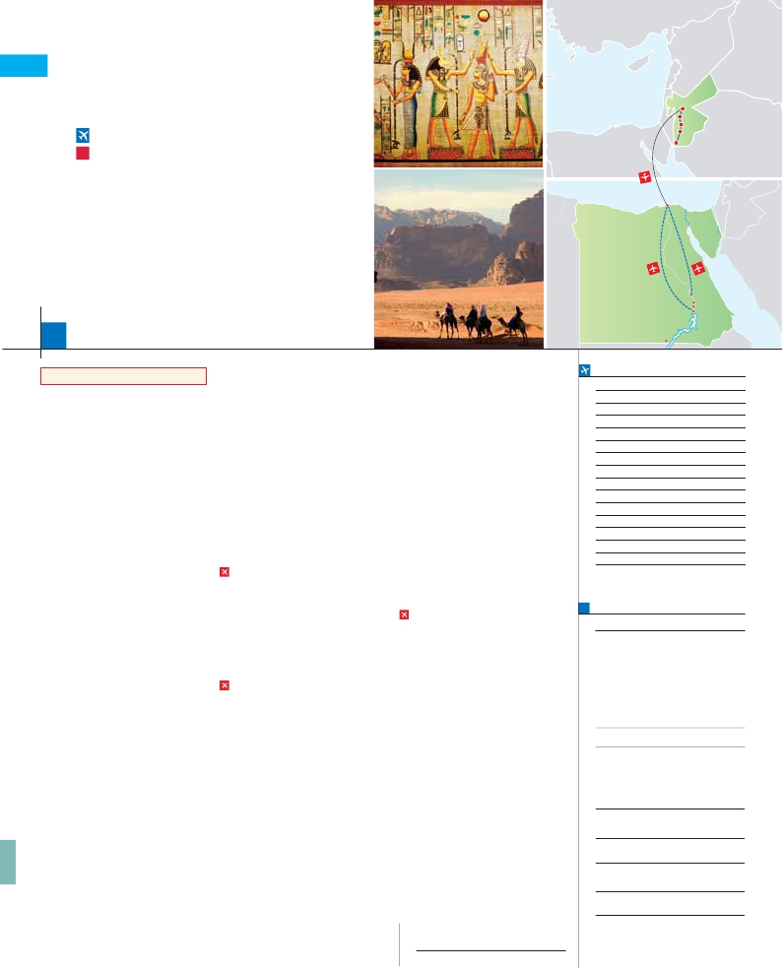

**+** EGIPTO

**2** noches en Petra,**5** Amman,**4** Crucero y**3** El Cairo

•

•

•

•

•

•

•

**GRAN COMODIDAD “AMMAN-EL CAIRO EN AVIÓN”**

**EN MEDIA PENSIÓN**

**Además de las visitas panorámicas a Amman, Luxor, Esna, Edfu, Kom Ombo,**

**Assuan, El Cairo, Valle de los Reyes, se incluye:**

Jerash, Ajlun, Madaba, Monte Nebo.

Petra:“el Tesoro”, Monasterio y Templo de los Leones Alados.

Desierto de Wadi Rum.

Visita al Mar Muerto

Visita a los Templos de Karnak y Luxor.

Visita a los Colosos de Memnón.

Visita Templo de Edfu, Philae y Kom Ombo.

El Cairo

Amman

Madaba

MonteNebo

Petra

Wadi Rum

Luxor

Edfu

Kom Ombo

Assuan

15

días, 27 visitas y 16 comidas ...  desde

1.615 $

Abu Simbel

Inicio Amman - Fin El Cairo

Ciudad                    T. Baja  T. Alta   Spto.

**DÍA 1.** (Domingo)**AMMAN**

Llegada, asistencia de nuestro personal en el

aeropuerto y traslado al hotel elegido. Cena y

alojamiento.

**DÍA 2.** (Lunes)**AMMAN-JERASH-AJLUN-**

**AMMAN**

Desayuno. A primera hora de la mañana, rea-

lizaremos la visita panorámica de Amman, una

de las ciudades más antiguas del mundo y cap-

ital del Reino Hachemita de Jordania. Salida

en dirección a Jerash, conocida como la Pom-

peya de Oriente, una ciudad romana en gran

estado de conservación. Situada al norte de

Amman, la zona ha estado habitada desde el

Neolítico, destacando Jerash como la perla de

la Decápolis, el conjunto de diez ciudades que

fue sede del Imperio Romano en Medio Oriente.

Visitaremos el Castillo de Ajlun, fortaleza cons-

truida en 1185 como guarnición para proteger

Ajlun durante las cruzadas y reconstruido más

tarde en el s.XIII por los mamelucos. Regreso a

Amman. Cena y alojamiento.

**DÍA 3.** (Martes)**AMMAN-MADABA-**

**MONTE NEBO-PETRA**

Desayuno y salida en dirección a Madaba,

pueblo mencionado en la Biblia y muy conocido

por sus mosaicos de la época bizantina. Vis-

itaremos la iglesia griega ortodoxa de San

Jorge, donde se encuentra el enorme mapa

mosaico de Madaba. Continuaremos hacia el

Monte Nebo, el lugar ideal para admirar la vista

panorámica del Valle del Jordán y del Mar

Muerto. Continuación hacia la mágica Petra.

Cena y alojamiento.

**DÍA 4.** (Miércoles)**PETRA**

Desayuno. A primera hora de la mañana vis-

itaremos el lugar arqueológico más importante

de Jordania y uno de los más impresionantes

del mundo, Petra. Comenzaremos nuestro

recorrido por el Siqh, espectacular cañón que

permite el acceso a la cuenca de Petra. Visitare-

mos la ruina conocida como “el Tesoro”, cuya

fachada, be-llamente esculpida, es mundial-

mente famosa; el Monasterio, el edificio más

remoto de la ciudad; el Anfiteatro y el Templo

de los Leones Alados. Cena y alojamiento.

**DÍA 5.** (Jueves)**PETRA-WADI RUM-AMMAN**

Desayuno. Salida hacia el desierto de Wadi

única paseando por el desierto a lomos de un

camello (no incluido). Continuación de nuestro

viaje hacia Amman. Cena y alojamiento.

**DÍA 6.** (Viernes)**AMMAN-MAR MUERTO-**

**AMMAN**

Desayuno. Por la mañana, visitaremos el Mar

Muerto, el punto más bajo de tierra, situado a

416 m. bajo el nivel del mar entre Jordania, Is-

rael y Cisjordania. Tiempo libre para disfrutar de

un baño en sus salinas aguas te-rapeúticas. Re-

gresamos a Amman. Cena y alojamiento.

**DÍA 7.** (Sábado)**AMMAN**

Desayuno. Día libre para conocer la capital jor-

dana. Posibilidad de realizar una excursión op-

cional a Betania.Cena y alojamiento.

**DÍA 8.** (Domingo)**AMMAN-EL CAIRO**

Viaje en avión

Si lo desea podemos facilitarle este billete de avión

por 150 $ (neto). Tasas incluidas.

Desayuno buffet. A la hora indicada traslado al

aeropuerto para tomar el vuelo con destino El

Cairo (vuelo no incluido). Llegada, asistencia y

traslado al hotel. Alojamiento.traslado al hotel.

Alojamiento.

**DÍA 9.** (Lunes)**EL CAIRO-LUXOR**

Viaje en avión**/** Crucero por el Nilo

Pensión completa a bordo. A la hora prevista

traslado al aeropuerto de El Cairo para embar-

car en vuelo de línea regular hacia Luxor (vuelo

no incluido). Llegada y traslado a la motonave

fluvial. Embarque y almuerzo. Tras haberse in-

stalado cómodamente en la motonave, dis-

frutaremos de una visita incluida a los temp-

los de Karnak y Luxor. Cena y noche a bordo.

**DÍA 10.** (Martes)**LUXOR-ESNA**

Crucero por el Nilo

Pensión completa a bordo. Cruzaremos la rib-

era occidental del Nilo para visitar la Necrópolis

de Tebas: el Valle de los Reyes, el Valle de los

Artesanos conocido como Deir el-Medina, el

Templo Funerario de Ramses III conocido por

Madinat Habu y disfrutaremos también de una

visita panorámica del Templo Funerario de la

Reina. A través de un grandioso valle de rocas im-

ponentes, continuaremos nuestro viaje hacia los

colosos de Memnon, dos gigantescas estatuas

de piedra que representan al faraón Amenhotep

III situadas en la ribera occidental del Nilo. A la

hora prevista zarparemos hacia Esna. Cruzare-

mos la esclusa de Esna y continuaremos nave-

gando hacia Edfu. Noche a bordo.

Horus. Es el templo mejor conservado de

Egipto y el más importante después del de Kar-

nak. Navegación hacia Kom Ombo, visita in-

cluida del Templo de Kom Ombo. Navegación

hasta Assuan. Noche a bordo.

**DÍA 12.** (Jueves)**ASSUAN-ABU SIMBEL-**

**ASSUAN**

Crucero por el Nilo

Pensión completa a bordo. Hoy le ofrecemos

la excursión opcional a Abu Simbel, donde

visitaremos el Templo Mayor de Abu Simbel,

considerado como uno de los más bellos de

todos los edificados durante el reinado de Ram-

sés II y uno de los más hermosos de Egipto.

Regreso a Assuan. Viviremos una experiencia

única que hará inolvidable nuestro viaje a

Egipto. Disfrutaremos de un paseo opcional en

faluca (típico velero egipcio). Noche a bordo en

Assuan.

**DÍA 13.** (Viernes)**ASSUAN-EL CAIRO**

Viaje en avión

Desayuno y desembarque. A primera hora de

la mañana visitaremos la presa de Assuan. La

presa fue construida para regular las aguas del

Nilo. También visitaremos el Templo de Philae

y el Obelisco Inacabado. Regreso hacia As-

suan para embarcar en vuelo (vuelo no incluido)

de línea regular con destino El Cairo. Llegada y

traslado al hotel. Alojamiento.

**DÍA 14.** (Sábado)**EL CAIRO**

Desayuno. Por la mañana realizaremos la visita

panorámica incluida de las Piramides de

Gizeh, la más antigua y curiosamente la única

de las “Siete Maravillas” que aún se conserva.

Almuerzo. Por la tarde sugerimos realizar una

excursión opcional a la ciudad de El Cairo visi-

tando: Museo de Arte Faraónico. Continuare-

mos nuestra visita en la Ciudadela de Saladino.

Aquí admiraremos la Mezquita de Alabastro.

Concluiremos esta interesante y amena visita en

el famoso mercado Khan el Khalily. Alo-

jamiento.

**DÍA 15.** (Domingo)**EL CAIRO**

Desayuno. A la hora prevista, traslado al aero-

puerto. Fin del viaje y de nuestros servicios

**INCLUIDO EN EL TOUR**

• Ver incluidos en págs. 150 y 157.

**FECHAS DE INICIO AMMAN**

• 2016

Marzo        20   27

Abril          3   10   17  24

Mayo          1    8   15  22   29

Junio          5   12   19  26

Julio          3   10   17  24   31

Agosto        7   14   21  28

Septiembre    4   11   18  25

Octubre       2    9   16  23   30

Noviembre     6   13   20  27

Diciembre      4   11   18  25

• 2017

Enero         1    8   15  22   29

Febrero        5   12   19  26

Marzo         5   12

n T. Baja n T. Alta

**PRECIOS POR PERSONA $ USA en hab. doble**

En media pensión

n Temporada Baja:..............................   1.615

n  »  Alta:................................   1.655

Spto. Salida 20/3.................................      400

Spto. Salidas 11-18/12........................      340

Spto. habitación individual....................      840

Bono de anulación sin gastos...............       30

•**NOCHES EXTRAS precio por persona en AD**

Indiv.

Amman..............................    110   110   60

El Cairo..............................     50    50   30

**HOTELES** previstos o similares

i   **Amman**    Arena Hotel ***         Ciudad

Arena Space ****        Ciudad

**Petra**      Candles ***           Ciudad

Panorama Petra ****     Ciudad

**Crucero**   Ms Nile Shams*****

Ms Nile Ruby*****

**El Cairo**    Barcelo Pyramides****    Ciudad

Movenpick Pyramides**** Ciudad

**NOTAS**

• Ver notas pág. 150 y 157

Rum, uno de los paisajes más espectaculares

de toda Arabia. La visita, que se realiza en pe-

culiares vehículos todoterreno conducidos por

beduinos, consiste en una incursión en el im-

presionante paisaje lunar de este desierto. Ten-

drá oportunidad de disfrutar de una experiencia

**DÍA 11.** (Miércoles)**ESNA-EDFU-**

**KOM OMBO-ASSUAN**

Crucero por el Nilo

Pensión completa a bordo. Al llegar a Edfu, vi-

sitaremos el Templo de Edfu dedicado al Dios

**EXTENSIONES**

Madrid........................................   3 días / 2 noches     desde 280 $  ver pág. 413

Lisboa .......................................   3 días / 2 noches     desde 320 $  ver pág. 414

Andalucía y Toledo ..................   5 días / 4 noches     desde 620 $  ver pág. 415

**290** PANAVISIÓN